Муниципальное автономное дошкольное образовательное учреждение
«Центр развития ребенка – детский сад №11»
Памятка родителям
по профилактике детского суицида

Составитель: педагог-психолог Костюрова Мария Викторовна

Ребенок является олицетворением начала жизни, перед ним лежит большое количество самых различных дорог и возможностей, ему еще только предстоит познать все то, что готова предложить человеку жизнь. Детская смерть, пожалуй, самое нелепое и трагичное событие, которое только можно себе представить. Разум окружающих людей просто отказывается воспринимать эту страшную реальностью – добровольный уход из жизни ребенка или подростка.
Суицид – акт лишения себя жизни, при котором
человек действует целенаправленно, преднамеренно, осознанно
(умышленное самоповреждение со смертельным исходом.

Статистика самоубийств показывает, что обычно попытки суицида не совершают дети младше 11 лет. Но не стоит считать, что у маленьких детей не бывает тяжелого психического состояния. Просто малыши еще до конца не осознают, что такое смерть. До 3-х лет ребёнок ещё не имеет границ, отделяющих его от окружающего мира, не различает мёртвое и живое. У него нет представлений о времени, о будущем, а значит, и о смерти. Если в течение первых лет жизни ему приходится сталкиваться с феноменом смерти, то возникающие в связи с этим представления и эмоции лишь отражают реакции на смерть значимых для него людей, особенно матери. У дошкольников некоторые представления о смерти уже, как правило, сформированы. Однако при этом они считают смерть уделом исключительно стариков, не допуская мысли о возможности прекращения собственной жизни.
Дошкольный возраст характеризуется повышенной ранимостью и чувствительностью.
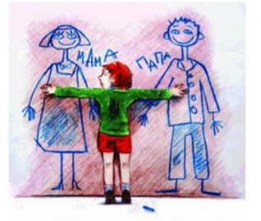
Ребенок - дошкольник нуждается:
- в положительных эмоциях, в любви к нему, признании его и уважении;
- в общении и сотрудничестве со взрослыми и сверстниками;
- общественно-значимой деятельности и положительной оценке;
- новых впечатлениях и знаниях.
Приоритетным в этой сложной «родительской работе» является принятие и поддержка его (ребенка) индивидуальности, развитие творческих способностей, забота о его эмоциональном благополучии.
Эмоционально благополучный ребенок
улыбчив, непосредственен, разговорчив, доброжелателен, слушает других, способен преодолеть эгоцентрическую позицию, не грубит родителям, не ворует, не драчлив, обладает чувством юмора, не криклив, не обижает других.

Признаки здорового эмоционального состояния у детей
(от четырех до шести лет)
- ищет конструктивный выход эмоциональному напряжению в спокойной и осмысленной форме (например, рисование или игра);
- начинает высказывать суждения о причинах и проявлениях эмоций;
- становится все более самостоятельным в плане получения удовлетворения и разрешения эмоциональных затруднений;
- проявляет все большее сочувствие и интерес к другим людям (особенно сверстникам);
- ищет и признает справедливость в эмоциональных конфликтах.
Эмоциональное благополучие ребенка свидетельствует, что представления взрослых о том, что необходимо и интересно ребенку, соответствует его реальным потребностям. В противоположность этому эмоциональное неблагополучие, как правило, говорит дисбалансе между этими факторами.
Симптомы эмоциональных проблем у детей (от трех до шести лет)
- частые случаи самонаказания и нанесения себе травм;
- частые и тяжелые конфликты с другими детьми;
- постоянное уединение, избегание контактов с другими детьми;
- общая неспособность следовать правилам и указаниям;
- нежелание разговаривать и договариваться;
- внезапные, заметные и продолжительные периоды снижения общей уверенности в себе, невнимания или утраты интереса к окружающему.
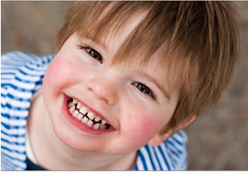

Создание благоприятного психологического климата в семье
- Стройте взаимоотношения с ребенком на фундаменте согласия и взаимопонимания.
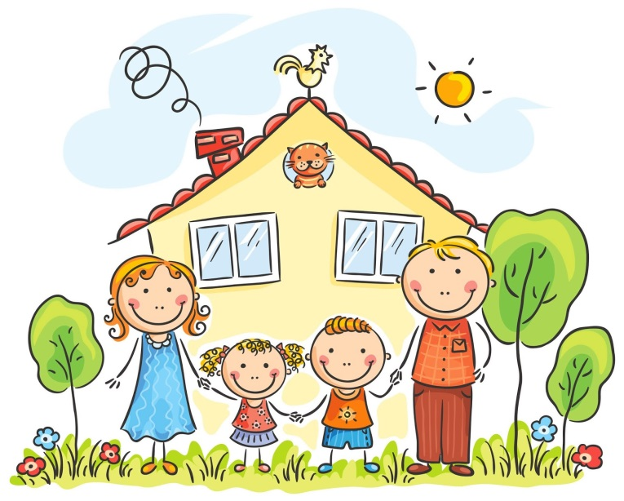
- Наладьте взаимоотношения со своим ребенком, чтобы он чувствовал себя с Вами спокойно и уверенно:
- слушайте своего ребенка;
- проводите с ним как можно больше времени;
- делитесь с ним своим опытом;
- рассказывайте ему о своем детстве, победах и неудачах.
- Следите за собой, особенно в те минуты, когда Вы находитесь под воздействием стресса и Вас легко вывести из равновесия.
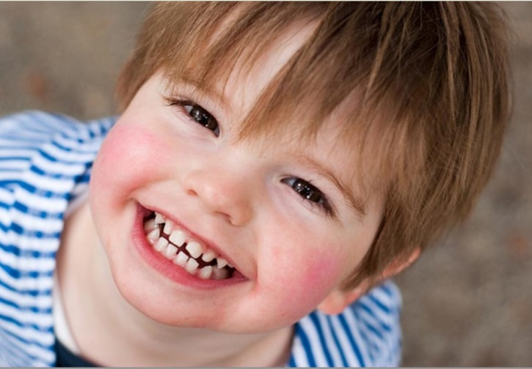
- Постарайтесь уберечь ребенка от возможных конфликтов между взрослыми: ребенок не должен видеть ее, а тем более быть участником.

